[Accueil](https://docs.moodle.org/3x/fr/Accueil" \o "Accueil) ► [Gestion d'un cours Moodle](https://docs.moodle.org/3x/fr/Gestion_d%27un_cours_Moodle) ► [Questions](https://docs.moodle.org/3x/fr/Questions) ► **Question cloze à réponses intégrées**

[**QUESTIONS**](https://docs.moodle.org/3x/fr/Questions)

* [Gérer les questions](https://docs.moodle.org/3x/fr/G%C3%A9rer_les_questions)
* [Comportements de question](https://docs.moodle.org/3x/fr/Comportements_de_question)
* [Types de questions](https://docs.moodle.org/3x/fr/Types_de_questions)
  + [Question appariement](https://docs.moodle.org/3x/fr/Question_appariement)
  + [Question calculée](https://docs.moodle.org/3x/fr/Question_calcul%C3%A9e)
  + [Question calculée à choix multiples](https://docs.moodle.org/3x/fr/Question_calcul%C3%A9e_%C3%A0_choix_multiples)
  + [Question calculée simple](https://docs.moodle.org/3x/fr/Question_calcul%C3%A9e_simple)
  + [Question à choix multiples](https://docs.moodle.org/3x/fr/Question_%C3%A0_choix_multiples)
  + [Question composition](https://docs.moodle.org/3x/fr/Question_composition)
  + [Question glisser-déposer sur image](https://docs.moodle.org/3x/fr/Question_glisser-d%C3%A9poser_sur_image)
  + [Question glisser-déposer sur texte](https://docs.moodle.org/3x/fr/Question_glisser-d%C3%A9poser_sur_texte)
  + [Question marqueurs à glisser-déposer](https://docs.moodle.org/3x/fr/Question_marqueurs_%C3%A0_glisser-d%C3%A9poser)
  + [Question numérique](https://docs.moodle.org/3x/fr/Question_num%C3%A9rique)
  + **Question cloze à réponses intégrées**
  + [Question d'appariement aléatoire à réponse courte](https://docs.moodle.org/3x/fr/Question_d%27appariement_al%C3%A9atoire_%C3%A0_r%C3%A9ponse_courte)
  + [Question à réponse courte](https://docs.moodle.org/3x/fr/Question_%C3%A0_r%C3%A9ponse_courte)
  + [Question sélectionner les mots manquants](https://docs.moodle.org/3x/fr/Question_s%C3%A9lectionner_les_mots_manquants)
  + [Question vrai ou faux](https://docs.moodle.org/3x/fr/Question_vrai_ou_faux)
  + [Question description](https://docs.moodle.org/3x/fr/Question_description)
* Voir aussi
  + [Banque de questions](https://docs.moodle.org/3x/fr/Banque_de_questions)
  + [Catégories de questions](https://docs.moodle.org/3x/fr/Cat%C3%A9gories_de_questions)
  + [Contextes de questions](https://docs.moodle.org/3x/fr/Contextes_de_questions)
  + [Importer des questions](https://docs.moodle.org/3x/fr/Importer_des_questions)
  + [Exporter des questions](https://docs.moodle.org/3x/fr/Exporter_des_questions)
  + [FAQ des questions](https://docs.moodle.org/3x/fr/FAQ_des_questions)

La **question cloze à réponses intégrées** permet de construire un texte troué ou lacunaire dans lequel les réponses sont intégrées. Le type de réponse peut être un choix multiple, une réponse courte ou une réponse numérique.

À ce jour, il n'y a pas d'interface graphique pour créer ces questions. Vous devez préciser le format de la question dans le champ **texte de la question** ou l'importer depuis un fichier externe.

Beaucoup de gens disent que le logiciel [Hot Potatoes](https://docs.moodle.org/3x/fr/Hot_Potatoes) est la façon la plus simple de créer des questions à réponses intégrées. Lorsque vous avez créé vos questions sur votre poste informatique, vous pouvez les importer dans un test Moodle, mais cette importation ne comprendra que des questions de ce type.

**SOMMAIRE**

 [[afficher](https://docs.moodle.org/3x/fr/Question_cloze_%C3%A0_r%C3%A9ponses_int%C3%A9gr%C3%A9es)]

Paramétrage de la question

Généraux

1. **Catégorie** : choisir la catégorie où la question sera rangée.
2. **Nom de question** : donner un nom descriptif à la question pour faciliter son repérage dans la banque de questions.
3. **Texte de la question** : saisir le texte de la question. C'est ici qu'on insèrera les réponses possibles aux questions. Pour les réponses nous utiliserons la Syntaxe, expliquée à la section Syntaxe ci-après.
   1. Choisir une image au besoin. L'étudiant verra cette image à l'endroit où celle-ci a été placée dans le texte.
4. Feedback général : inscrire un commentaire formatif qui s'affichera à tous les étudiants ayant répondu à la question, peu importe qu'il ait réussi ou non.
   1. Inscrire la **note par défaut** ou note pourra être inscrite lors de la rédaction de la "Syntaxe". Si aucune note n'est inscrite, le note par défaut sera 1 point.
5. Bouton [](https://docs.moodle.org/3x/fr/Fichier:ClozeDecoder.png) permettra de valider ou non la syntaxe utilisée.

Tentatives multiples

**Pénalité pour tout essai incorrect** : un **facteur de pénalité** s'applique lorsque plusieurs tentatives sont permises pour répondre à la question. Pour tout essai incorrect est proposé un facteur de pénalité, ce facteur peut être adapté au contexte.

1. Les indices: Chaque indice ajouté permet à l'étudiant de faire une autre tentative.
   1. Cocher la ou les cases [](https://docs.moodle.org/3x/fr/Fichier:OptionsIndice.png) qui permettra l'affichage de l'indice, conditionnel à l'option sélectionnée. (Moodle 3)
2. Cliquer sur **Enregistrer** pour ajouter la question à la catégorie.

Règles de syntaxe à respecter

* Dans le texte, une réponse attendue (et ses paramètres) est toujours placée entre accolades **{ }**
* Juste après l'accolade ouvrante, le nombre de points peut être indiqué pour cette réponse. **{5**. En l'absence de point la réponse sera notée sur un point par défaut. **{:**
* Le type de réponse attendue doit être indiqué, encadré par les deux-points **:** . **{5:MULTICHOICE:** ou **:MC:** pour un ordre séquentiel des choix de réponse; **:MUTICHOICE_S:** ou **:MCS:** pour un ordre aléatoire des choix de réponse.
* Les différentes propositions de réponses et leur rétroaction. La rétroaction est séparée de la proposition par un dièse **#**. (En l'absence de rétroaction, le dièse ***#*** n'est pas nécessaire) **{5:MULTICHOICE_S:Mauvaise réponse#Rétroaction pour cette mauvaise réponse**...
  + Les rétroactions sont précédées du ***#*** . Le message de rétroaction et la réponse juste s'affichent dans une petite fenêtre pop-up (si les options de relectures ont été activées dans les paramètres du test) en glissant la souris par-dessus le texte.
  + Pour une rétroaction par défaut pour toutes les mauvaises réponses, utiliser le caractère joker ***\**** afin de donner une même rétroaction à toute réponse autre que celle attendue.**{5:MULTICHOICE_S:=Réponse attendue#bonne réponse~*#rétroaction pour toute autre réponse}**
* Toutes les réponses sauf la première doivent être séparées les unes des autres par une tilde **~**. {**5:MULTICHOICE_S:Mauvaise réponse#Rétroaction pour cette mauvaise réponse~Autre mauvaise réponse#Rétroaction pour cette autre mauvaise réponse**
* Le signe **=** désigne la bonne réponse (ou un pourcentage %100% **{5:MULTICHOICE_S:Mauvaise réponse#Rétroaction pour cette mauvaise réponse~=Bonne réponse#Rétroaction pour la bonne réponse**
* **%50%** désigne une réponse valant la moitié des points **{5:MULTICHOICE_S":Mauvaise réponse#Rétroaction pour cette autre mauvaise réponse~=Bonne réponse#Rétroaction pour la bonne réponse~%50%Réponse partiellement juste#Rétroaction pour cette réponse partiellement juste}**
* **%0%** (ou rien) désigne une mauvaise réponse. On peut mettre des points négatifs, par exemple ~%-25%.
* Des points entre 0 et 100 peuvent être mis en utilisant le pourcentage approprié.
* L'ordre des différentes réponses n'a pas d'importance (sauf si vous voulez regrouper toutes les mauvaises réponses)

**N.B.** : **Soyez prudent** lorsque vous copiez une question cloze dans un éditeur HTML WYSIWYG, car des sauts de ligne s'ajoutent, ce qui détruit la question.

Si la réponse juste contient les symboles } # ~ / " or \ vous devez les mettre en évidence en ajoutant un \ devant chacun d'eux. Dans la rétroaction, ~ et } doivent être également mis en évidence sans quoi ils seront interprétés comme *réponse suivante* ou *fin de la section réponse courte*. Les guillemets anglais " peuvent aussi créer des problèmes à ces endroits. Si vous voulez insérer des symboles mathématiques, vous pouvez avoir des problèmes avec le symbole \. Pour l'éviter, vous pouvez utiliser des caractères [unicode](https://docs.moodle.org/3x/fr/index.php?title=Unicode&action=edit&redlink=1).

Veuillez noter que les adresses comme www.moodle.org et les visages souriants :-) fonctionnent bien.

Si vous avez installé [[plugin pour les questions de type Expressions régulières](https://moodle.org/mod/data/view.php?d=13&rid=338%7Cle)], vous pouvez aussi indiquer le type de question **:REGEXP:**. Pour plus d'informations consulter [[la question à réponse courte avec expressions régulières](https://docs.moodle.org/3x/fr/Questions_%C3%A0_r%C3%A9ponse_courte_avec_expressions_r%C3%A9guli%C3%A8res)],

Réponse à choix multiple

La réponse à choix multiple peut afficher les choix de réponses dans un menu déroulant ou dans une liste horizontale ou une liste verticale.

Il est possible de combiner dans un test des questions Multichoice dont l'ordre les réponses est séquentiel avec MC et d'autres en ordre aléatoire avec MCS. Il est important pour les questions MCS, avec ordre aléatoire, de choisir **Oui** à *Mélanger les éléments des questions*, dans les paramètres du test à **Comportement des questions**.

[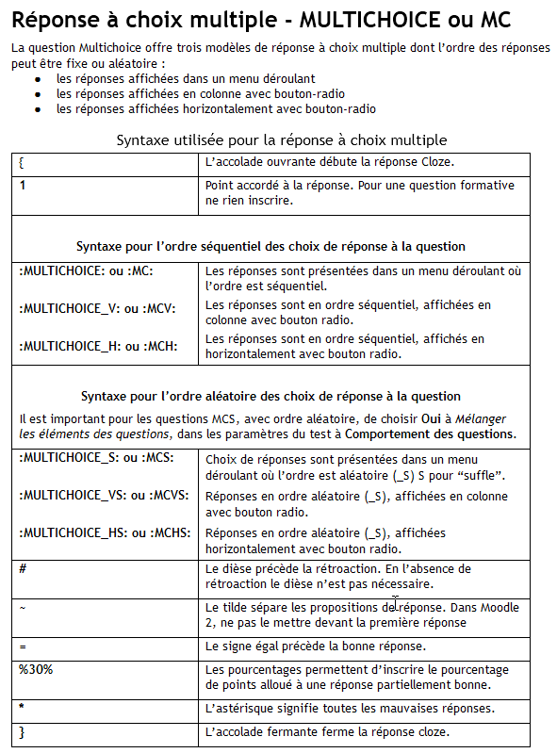](https://docs.moodle.org/3x/fr/Fichier:TableauSyntaxeMultichoice4.png)

Réponse où une seule réponse peut être sélectionnée.

**:MULTICHOICE:** ou son abréviation **:MC:** -> Question à choix multiple est présentée dans un menu déroulant. L'ordre des choix de réponses est fixe.

**:MULTICHOICE_S:** ou son abréviation **:MCS:** -> Question à choix multiple est présentée dans un menu déroulant. L'ordre des choix de réponses est mélangé.

**:MULTICHOICE_V:** ou son abréviation **:MCV:** -> Question à choix multiple, les réponses sont alignées verticalement et l'ordre est fixe.

**:MULTICHOICE_VS:** ou son abréviation **:MCVS:** -> Question à choix multiple, les réponses sont alignées verticalement et l'ordre est mélangé.

**:MULTICHOICE_H:** ou son abréviation **:MCH:** -> Question à choix multiple, les réponses sont alignées horizontalement et l'ordre est fixe.

**:MULTICHOICE_HS:** ou son abréviation **:MCHS:** -> Question à choix multiple, les réponses sont alignées horizontalement et l'ordre est mélangé.

* **La question à choix multiple**
  + {1:MC:Mauvaise réponse#Rétroaction pour cette mauvaise réponse~Autre mauvaise réponse#Rétroaction pour cette autre mauvaise réponse~=Bonne réponse#Rétroaction pour la bonne réponse~%50%Réponse partiellement juste#Rétroaction pour cette réponse partiellement juste}.
* **La question à choix multiple avec l'ordre mélangé**
  + {1:MCS:Mauvaise réponse#Rétroaction pour cette mauvaise réponse~Autre mauvaise réponse#Rétroaction pour cette autre mauvaise réponse~=Bonne réponse#Rétroaction pour la bonne réponse~%50%Réponse partiellement juste#Rétroaction pour cette réponse partiellement juste}
* **La question à choix multiple affichée verticalement** avec une liste numérotée
  + {2:MCV:1. Mauvaise réponse#Rétroaction pour cette mauvaise réponse~2. Autre mauvaise réponse#Rétroaction pour cette autre mauvaise réponse~=3. Bonne réponse#Rétroaction pour cette bonne réponse~%50%4. Réponse donnant la moitié des points#Rétroaction pour cette réponse partiellement juste}
* **La question à choix multiple affichée verticalement dans l'ordre mélangé** avec une liste numérotée
  + {2:MCVS:1. Mauvaise réponse#Rétroaction pour cette mauvaise réponse~2. Autre mauvaise réponse#Rétroaction pour cette autre mauvaise réponse~=3. Bonne réponse#Rétroaction pour cette bonne réponse~%50%4. Réponse donnant la moitié des points#Rétroaction pour cette réponse partiellement juste}
* **La question à choix multiple affichée horizontalement** avec une liste alphabétique
  + {2:MCH:a) Mauvaise réponse#Rétroaction pour cette mauvaise réponse~b) Autre mauvaise réponse#Rétroaction pour cette autre mauvaise réponse~=c) Bonne réponse#Rétroaction pour cette bonne réponse~%50%d) Réponse donnant la moitié des points#Rétroaction pour cette réponse partiellement juste}
* **La question à choix multiple affichée horizontalement dans l'ordre mélangé** avec une liste alphabétique
  + {2:MCHS:a) Mauvaise réponse#Rétroaction pour cette mauvaise réponse~b) Autre mauvaise réponse#Rétroaction pour cette autre mauvaise réponse~=c) Bonne réponse#Rétroaction pour cette bonne réponse~%50%d) Réponse donnant la moitié des points#Rétroaction pour cette réponse partiellement juste}

**Exemples**

La question cloze suivante est formée d'une question à choix multiple dont l'ordre des réponses est mélangé :

* **Appariez les villes et états suivants** :
  + San Francisco : {1:MCS:=Californie#Bonne réponse~Arizona#Mauvaise réponse}
  + Tucson : {1:MCS:Californie#Mauvaise réponse~%100%Arizona#Bonne réponse}
  + Los Angeles : {1:MCS:=Californie#Bonne réponse~Arizona#Mauvaise réponse}
  + Phoenix : {1:MCS:%0%Californie#Mauvaise réponse~=Arizona#Bonne réponse}

La question cloze suivante est formée d'une question à réponse courte :

* La capitale de la France est {1:SHORTANSWER:=Paris#Bravo!~%50%Marseille#Non, c'est la deuxième plus grande ville en France (derrière Paris).~*#Mauvaise réponse. La capitale de la France est Paris, bien sûr.}.

Le résultat sera le suivant :

[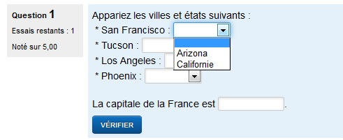](https://docs.moodle.org/3x/fr/Fichier:Question_cloze_1.jpg)

[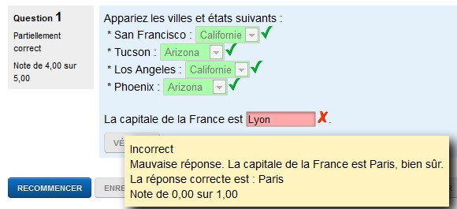](https://docs.moodle.org/3x/fr/Fichier:Question_cloze_2.jpg)

[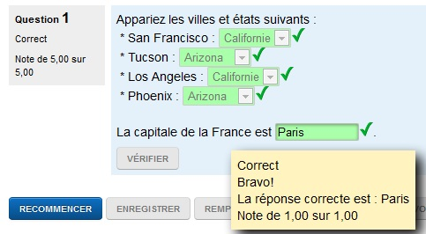](https://docs.moodle.org/3x/fr/Fichier:Question_cloze_3.jpg)

Réponse courte

La réponse courte crée un champ où l’étudiant inscrit sa réponse. La grandeur du champ de réponse est relative à la réponse la plus longue. Ainsi, si la bonne réponse compte 3 caractères, pour avoir un champ plus grand on inscrira une mauvaise réponse avec plus de 3 caractères.

[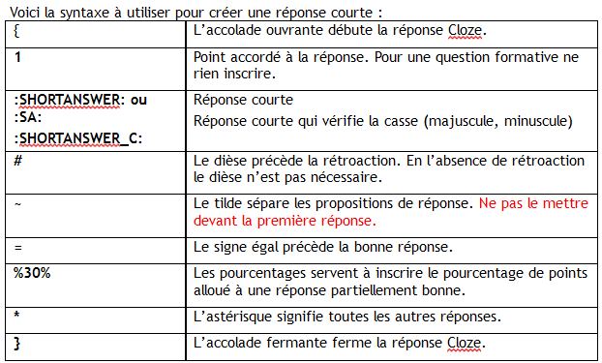](https://docs.moodle.org/3x/fr/Fichier:Shortanswer.png)

Réponse où l'étudiant doit inscrire la réponse

**:SHORTANSWER:** ou son abréviation **:SA:** -> Réponse courte indifférente à la casse

**:SHORTANSWER_C:** ou son abréviation **:SAC:** -> Réponse courte sensible à la casse

Vous pouvez définir une rétroaction par défaut pour les mauvaises réponses en utilisant le caractère joker ***\**** afin de donner une même rétroaction à toute réponse autre que celle attendue.

-Par exemple :

-- **{1:SHORTANSWER:=réponse attendue#bonne réponse~*#rétroaction pour toute autre réponse}** ou

-- **{1:SA:=réponse attendue#bonne réponse~*#rétroaction pour toute autre réponse}**

* Vous pouvez regrouper toutes les mauvaises réponses pour envoyer un message « mauvaise réponses, essayez à nouveau »; vous pouvez faire cela en insérant une astérisque **\*** comme **toute dernière réponse attendue** dans votre formule

Exemple très simple :

{1:SHORTANSWER:=Berlin} est la capitale de l'Allemagne.

Exemple plus complexe:

La capitale de la France est {1:SHORTANSWER:%100%Paris#Bravo!~%50%Marseille#Non, c'est la deuxième plus grande ville en France (derrière Paris).~*#Mauvaise réponse. La capitale de la France est Paris, bien sûr.}.

{1:SHORTANSWER:Mauvaise réponse#Rétroaction pour cette mauvaise réponse~=Bonne réponse#Rétroaction pour cette bonne réponse~%50%Réponse partiellement juste#Rétroaction pour cette réponse partiellement juste}

Une question à réponse courte sensible à la casse. Écrivez moodle en lettre majuscules {1:SHORTANSWER_C:moodle#Rétroaction pour moodle en minuscules~=MOODLE#Rétroaction pour MOODLE en majuscules~%50%Moodle#Rétroaction pour une seule lettre majuscule}

Question avec une réponse numérique

Réponse qui exige un nombre.

**:NUMERICAL:** -> Réponse numérique ou **:NM:**

[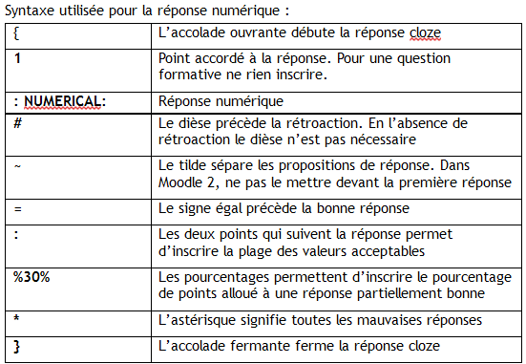](https://docs.moodle.org/3x/fr/Fichier:Numerical.png)

* En français, pour les réponses numériques décimales, on conservera le point de l'anglais (par exemple : 23.8).

Pour l'étudiant, une question cloze numérique ressemble à une question à réponse courte ou à un texte troué. La différence est que les réponses numériques permettent une marge d'erreur, ce qui permet qu'une plage continue de réponses soit définie comme acceptable.

Pour les réponses numériques, vous pouvez définir une marge d'erreur acceptée dans la réponse. Ainsi, pour une réponse attendue de 5 ± 0,2, vous indiquerez **{:NUMERICAL:5:0.2#feedback**...**}**. Différents format sont possibles 23.4 et 23,4 (certains pays utilisent la , comme séparateur) et 2.34E+1 (signifie 2.34*10^1) sont interprétés de la même manière.

**Exemple un nombre à virgule**

{2:NUMERICAL:=23.8:0,1#Rétroaction pour la bonne réponse~%50%23.8:2#Rétroaction pour une réponse valant la moitié des points parce que près de la bonne réponse}.

Dans cet exemple :

* 2: est la pondération de la question, ce qui signifie que cette question partielle vaut deux fois plus dans la note de la question totale que les autres questions partielles qui ont une pondération de 1 (ou aucun poids déclaré) dans la même question.
* NUMERICAL: indique le type de question. Doit être en majuscules.
* =23.8:0.1 = ou %100% indiquent que la réponse correcte est 23.8 et que la marge d'erreur est de 0.1, ce qui veut dire que tout nombre entre 23.7 et 23.9 sera accepté.
* #La rétroaction pour la réponse correcte est précédée de #
* ~%50%23.8:2 ~ est le séparateur des réponses possibles et %50% signifie que cette réponse donne 50 % des points.

Exemple d'une question avec les trois types de question cloze

[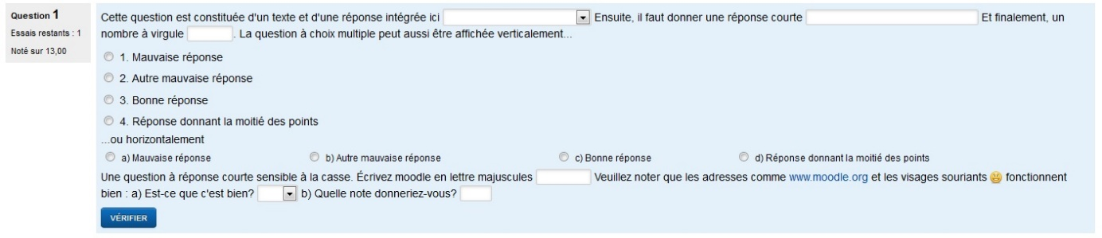](https://docs.moodle.org/3x/fr/Fichier:Question_cloze_4.jpg)

RAPPEL :

* Les réponses intégrées individuelles sont représentées par du code entre accolades {}.
* Le premier chiffre est la pondération; dans ce cas, chaque réponse a un poids égal dans la note globale.
* La réponse juste dans chaque cas est précédée par un symbole = ou par %100%.
* Le texte apparaissant après le # suivant chaque option de réponse est la rétroaction que l'étudiant verra s'il donne cette réponse.
* L'astérisque * précédant « Mauvaise réponse » dans le même exemple signifie que l'étudiant verra la rétroaction s'il entre toute autre réponse.
* Il n'y a pas de numérotation automatique pour les questions à choix multiple en affichage vertical ou horizontal. Des numéros peuvent toutefois être ajoutés à chaque réponse.
* En français, pour les réponses numériques décimales, on conservera le point de l'anglais (par exemple : 23.8).

Importation de questions cloze

Si vous essayez d'importer directement ce texte en cloze :

* Appariez les villes et les états :
* San Francisco: {1:MCS:=Californie#Bonne réponse~Arizona#Mauvaise réponse}
* Tucson: {1:MCS:Californie#Mauvaise réponse~%100%Arizona#Bonne réponse}
* Los Angeles: {1:MCS:=Californie#Bonne réponse~Arizona#Mauvaise réponse}
* Phoenix: {1:MCS:%0%Californie#Mauvaise réponse~=Arizona#Bonne réponse}

La capitale de la France est {1:SHORTANSWER:%100%Paris#Bravo!~%50%Marseille#Non, c'est la deuxième plus grande ville de France (après Paris).~*#Mauvaise réponse. La capitale de la France est Paris, bien sûr.}.

23+ 0.8 = {2:NUMERICAL:=23.8:0.1#Rétroaction pour la réponse correcte~%50%23.8:2#Rétroaction pour la réponse valant la moitié des points}.</pre>

Ces trois questions seraient intégrées dans **UNE SEULE question cloze**. (Sans sauts de ligne entre les { } !)

Les questions cloze multiples peuvent être importées en format XML.

Générateur de question cloze en ligne

Il existe un site pour générer des questions cloze pour Moodle [*Online Cloze Question quiz generator*](http://projects.ael.uni-tuebingen.de/quiz/htmlarea/index.php). Un plugin peut aussi être installé dans Moodle qui ajoute une icône à l'éditeur TinyMCE.

L'éditeur a été construit à la Chair of Applied English Linguistics at Universitaet Tuebingen, Germany, par Andreas Glombitza (andiglombitza(at)googlemail.com) et Achim Skuta (achim.skuta(at)googlemail.com). Les auteurs maintiennent ce logiciel et webservice comme un projet privé. Site: <http://projects.ael.uni-tuebingen.de/quiz/htmlarea/index.php>